קיץ 2025

**English summer task for 7th grade students**

**משימת קיץ באנגלית לתלמידים העולים לכיתה ז'**

Welcomg to Navon school!

תלמידים יקרים, ברוכים הבאים לבי"ס נבון!

לקראת עלייתכם לחטיבת הביניים, עליכם לבצע משימת קיץ שמטרתה חזרה וריענון השפה האנגלית במהלך חופשת הקיץ.

המשימה מחולקת לשלושה חלקים:

חלק ראשון- היכרות.

חלק שני- אוצר מילים.

חלק שלישי- קריאה.

מטלה זו הינה **חובה לביצוע** והיא הולכת לקחת חלק מציון מחצית א' של שנת תשפ"ו.

את המשימה יש להגיש למורת האנגלית שלכם, תאריך הגשה סופי: 15.09.2025.

חופשה מהנה ובהצלחה, צוות אנגלית 'נבון'

Good luck ☺ Navon Enlgish staff

**Part one- Introduction חלק ראשון- היכרות**

Watch the following video and answer the questions about yourself: <https://www.youtube.com/watch?v=XBxz8_Ri8-Y>

צפו בסרטון וענו על השאלות אודות עצמכם

1. What's your name? ______________________________________________________________.
2. Where do you live? ______________________________________________________________.
3. How old are you? ______________________________________________________________.
4. How many people are there in your family?

______________________________________________________________.

1. What is your favorite food?

______________________________________________________________.

1. What is your favorite hobby?

______________________________________________________________.

**Part two-Vocabulary חלק שני- אוצר מילים**

**שימו לב!** לפני שתתחילו את הפעילויות, עליכם ללמוד את אוצר המילים בקישור הבא: <https://quizlet.com/_8imzht?x=1jqt&i=2idpyo>

באמצעות אתר Quizlet תוכלו להרחיב את אוצר המילים שלכם על ידי כרטיסיות לימוד. המילים באתר הינן מילים אותן למדתן בבית הספר היסודי ושעליכם לדעת לפני עלייתכם לחטיבה. **לא להילחץ מרשימת המילים הארוכה! אנו בטוחות כי חלק גדול מהמילים אתם כבר מכירים ולמדתם בבית הספר היסודי.**  
תוכלו ללמוד את המילים, לסמן את המילים המוכרות לכם ולאחר מכן לשחק במשחקים לתרגול.   
  
תחילה, עליכם להירשם לאתר, ההרשמה היא חינמית.אחרי שלמדתם את המילים ואתם שולטים בהן, אתם מוזמנים לעבור לתרגול מטה.

1. **Write a sentence with the following words: כתבו משפט עם המילים הבאות**
   1. near: _______________________________________________________________.
   2. my: ________________________________________________________________.
   3. play: _______________________________________________________________.
   4. she: ________________________________________________________________.
   5. ask: ________________________________________________________________.
   6. wonderful: __________________________________________________________.
2. **Complete the sentences with words from the bank. השלימו את המשפטים בעזרת מחסן המילים**

**Bank**: afraid, expensive, because, movie, quiet, happen, breakfast, cold, have to, difficult, evening, favorite, forget, friend, help, interesting, answer.

* 1. Can you please _____________ me? I can't find my phone anywhere and I need to call my parents.
  2. My little sister is _____________ of dogs.
  3. These shoes are very _____________, I can't buy them because I only have 100 Shekels.
  4. _____________ is the most important meal of the day.
  5. I brush my teeth every _____________.
  6. Ofir is my best _____________ because we love to do the same things.
  7. What is your _____________ sport? I love to play tennis.
  8. I'm sorry but I am late for school, I _____________ go to the doctor.
  9. He is reading a very _____________ book, I think I will read it after him.
  10. Please be _____________! I'm studying and you're making a lot of noise.
  11. Don't _____________ to close the door when you leave your house.
  12. We are going to watch a ____________ tonight. Do you want to join us?

1. **Complete the crossword puzzle. השלימו את התשבץ**

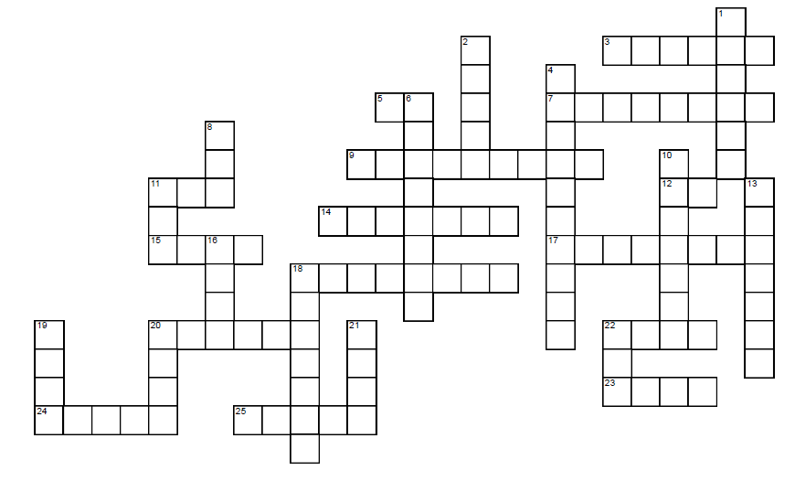

ACROSS-

DOWN

זיכרון -1

ראשון -2

להבין -4

לזכור -6

לקבל -8

טעות -10

בוקר -13

לאהוב -16

מיוחד -18

חלק -19

לדחוף -20

לחיות -21

22-חדש

להקשיב -3

או -5

שכן -7

לפעמים -9

חם -11

זה -12

דוגמא -14

חוק -15

יחד -17

משפט -18

בבקשה -20

צריך -22

שבוע -23

ללמד -24

לעזוב -25

**Part three- Reading חלק שלישי- קריאה**

**Read** the story "My first pet" by T. Albert and answer the questions.

קראו את הסיפור המצורף בקישור וענו על השאלות.

<https://cdn.shopify.com/s/files/1/2081/8163/files/039-MY-FIRST-PET-Free-Childrens-Book-By-Monkey-Pen.pdf?v=1589893041>

**Answer the questions:**

1. **Complete your own dictionary with new words from the story. Add at least 15 new words.**

|  |  |
| --- | --- |
| Word (in English) – המילה באנגלית | Translation (in Hebrew) – תרגום בעברית |
|  |  |
|  |  |
|  |  |
|  |  |
|  |  |
|  |  |
|  |  |
|  |  |
|  |  |
|  |  |
|  |  |
|  |  |
|  |  |
|  |  |
|  |  |

1. **Circle the correct answer, true (נכון) or false (לא נכון) according to pages 4-6.**
   1. Allie Kay is writing about her special things in her journal. **True / False.**
   2. Allie's mom thinks she can get a pet. **True / False.**
   3. Allie is seven years old right now. **True / False.**
2. **Answer the questions according to pages 7-8.**
   1. Where did Allie and her mother go?

___________________________________________________________________.

* 1. Where was Allie's brother when Allie and her mother went to the carnival?

____________________________________________________________________.

* 1. How did Allie feel about going to the carnival with her mother?

____________________________________________________________________.

1. **Complete the sentences according to pages 9-15.**
   1. Allie ate _______________ at the carnival.
   2. Allie **liked / didn't like** the ferris wheel ride.
   3. Allie threw the ball to the bowl and she won a _____________.
   4. ___________ was the name of Allie's fish.
   5. The man told Allie not to _________________________________.
2. **Circle the correct answer according to pages 16-21.**
   1. What did Allie do with her fish?
      1. She talked to it.
      2. She fed it.
      3. She tried to teach it tricks.
      4. All of the above (כל התשובות נכונות).
   2. **How did Allie feel when Moebus didn't look too good? There are TWO correct answers.**
      1. Happy
      2. Scared
      3. Confused
      4. Sad
   3. **Where did Allie and her mother take Moebus when it didn't feel well?**
      1. To Allie's father.
      2. To the carnival.
      3. To their neighbor.
      4. To the vet.
   4. **Allie's fish didn't feel well because…**
      1. it was hungry.
      2. its water was dirty.
      3. Allie taught it too many tricks.
      4. it was tired.
   5. **What did Pop Pop give Allie?**
      1. A new journal.
      2. A new fish.
      3. A present.
      4. A bigger bowl for her fish.
   6. **Allie needs to change her fish's water every…**
      1. week.
      2. day.
      3. three days.
      4. time it looks bad.
   7. **Pop pop told Allie's mother she should be proud of Allie because…**
      1. she is responsible.
      2. she is smart.
      3. she is beautiful.
      4. she is a good student.
3. **Creative writing task- משימת כתיבה יצירתית**

"Imagination and memories are the best time machine." **Write your own journal and tell about a special thing that happened to you.**

"דמיון וזיכרונות הם מכונת הזמן הטובה ביותר." **כפי שאלי כותבת ביומן ומתארת את מה שעבר עליה עכשיו תורכם- כתבו חלק מיומן אישי שלכם וספרו על מקרה מיוחד שקרה לכם.**

**Dear journal,**